**VC配置说明**

**更新时间：2015-01-30**

MT_API.dll为了支持各种开发语言，采用stdcall标准调用约定，但是各种版本的VC默认的调用约定为cdecl，用户请根据自己的调用情况，选择不同调用约定，**不同的调用约定的MT_API.lib和MT_API.h文件是不一样的，请注意区分**。编程前请保证MT_API.lib在工程目录下，且MT_API.h、MT_API.lib和MT_API.dll的版本要一致，在修改开发包中的例程时，**如果要替换，要一并进行替换**：

一 cdecl默认调用约定(VC用户推荐使用)

请将cdecl版本的MT_API.h和MT_API.lib放在工程目录下(和工程文件一个目录),MT_API.dll放到Debug或者Release目录下,在工程文件中包含MT_API.h文件即可,例程采用本模式。

二stdcall调用约定

请将stdcall版本的MT_API.h和MT_API.lib放在工程目录下(和工程文件一个目录),MT_API.dll放到Debug或者Release目录下,在工程文件中包含MT_API.h文件,还需要进行以下设置：

* VC6

通过Project/Settings菜单激活工程属性设置，不论Debug和Release模式，都需要进行设置

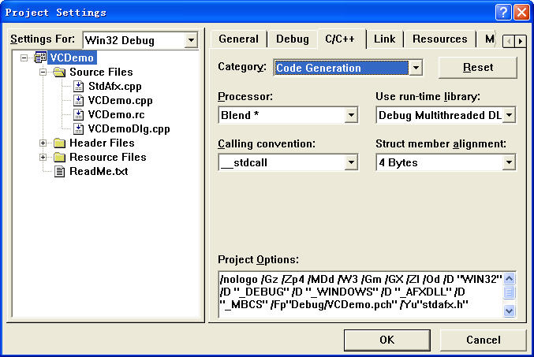

VS2005 VS2008 VS2010都类似

打开 项目->属性

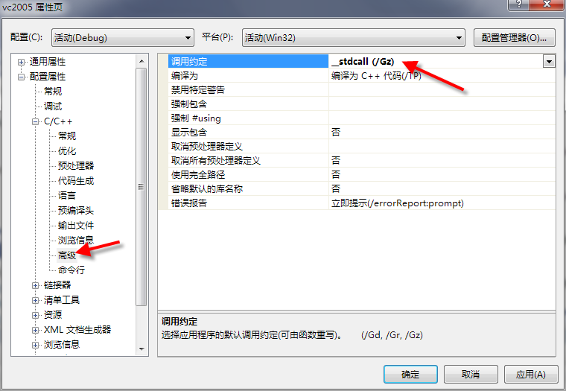

* VC6和其它VC打开时的不同

一般串口号由CString保存，需要进行一个转换

因为MT_Open_UART为ansi版本，VC6下的转换为

char *p = (LPSTR)(LPCTSTR)sCOM;

MT_Open_UART(p)

在其它VS下，本转换方法无效，请采用

char* p = ch;

size_t i;

wcstombs_s(&i, p, sCOM.GetLength()+1, sCOM,sCOM.GetLength()+1);

MT_Open_UART(p)